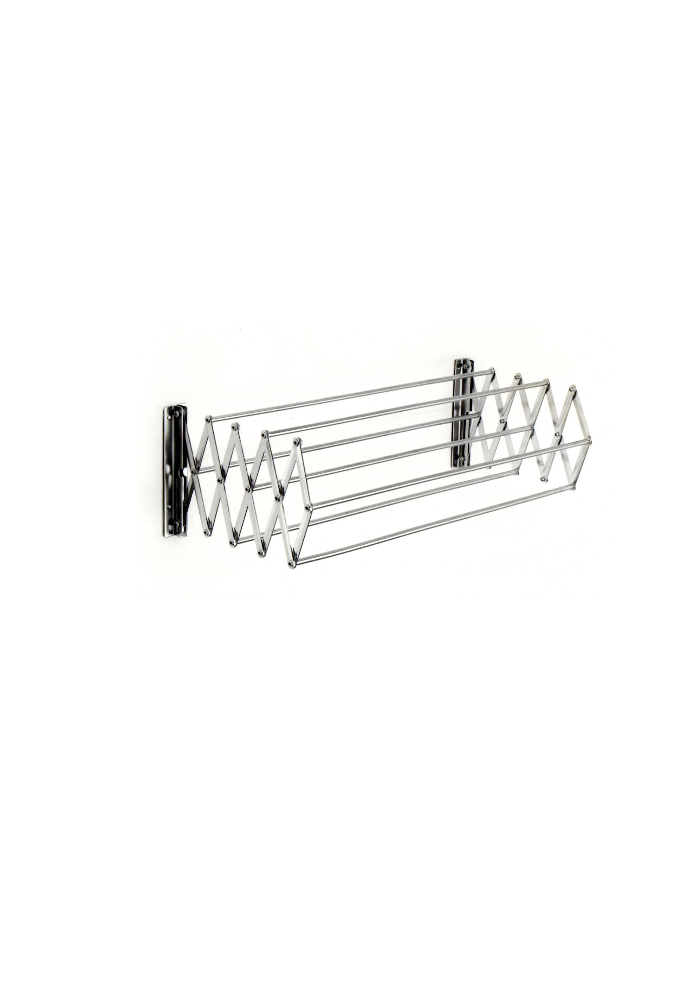
MIKKO-KUIVAUSTELINE N:o 2805R-2810R

Mikko-kuivausteline sopii asuntojen ja julkisten tilojen siivouskomeroihin, pesuhuoneisiin, ja kylpyhuoneisiin. Kuivaustelineen kaikki metalliosat on
valmistettu ruostumattomasta teräksestä, joten kosteissakaan olosuhteissa
ei muodostu galvaanista sähköparia. Tämä takaa pitkän huoltovapaan
käyttöiän. Kuivaustilaa on jokaisessa telineessä seitsemän kertaa telineen
leveys.

minimi ulkonema seinästä maksimi ulkonema seinästä avattuna
TUOTE  N:o | LEVEYS  L= MM | KUIVAUSTILAA  METRIÄ
2805R | 500 | 3,5
2806R | 600 | 4,2
2808R | 800 | 5,6
2810R | 1000 | 7,0

